学业水平考试合格性考试模拟测试卷(一)
(时间:60分钟 满分:100分)
第一部分 选择题
一、单项选择题(本大题共20小题,每小题3分,共60分。在每小题列出的四个选项中,只有一项符合题目要求)。
1.进入火星轨道的“凤凰号”属于( )
①总星系 ②银河系 ③地月系 ④河外星系 ⑤太阳系
A.①②③ B.①②⑤
C.①③④ D.②③⑤
2.下列地形中,主要由内力作用形成的是( )
A.三角洲 B.黄土高原
C.海沟 D.沙丘
3.地理信息技术已为人类广泛应用,下列用法最合理的是( )
A.利用GPS来监测森林火情 B.利用GIS进行土地利用现状调查
C.利用RS设计旅游路线 D.利用GPS测量珠峰高度
4.下面四幅图分别代表一种气候类型,哪幅图代表温带海洋性气候( )
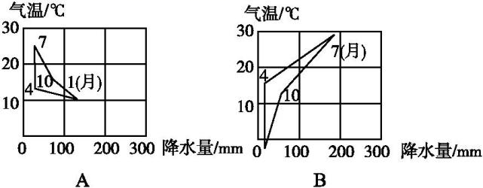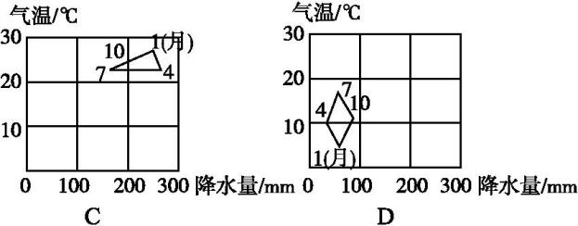
5.下列现象反映由赤道向两极的地域分异规律(纬度地带性)的是( )
A.北京到乌鲁木齐的植被变化
B.横断山区由山麓到山顶的植被变化
C.塔里木盆地的绿洲
D.海口到哈尔滨的植被变化
甲图为“城市道路边的生态透水砖景观图”,乙图为“水循环示意图”。据此回答6～7题:
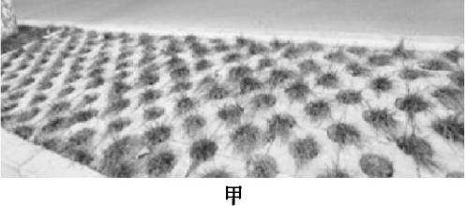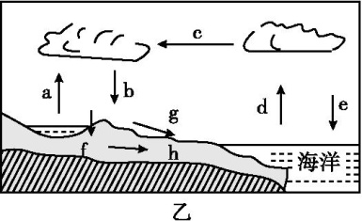
6.这种透水砖主要增加了城市水循环中的哪个环节( )
A.b B.f C.c D.g
7.下列与c环节有关的现象是( )
A.东南季风 B.南水北调
C.修建水库 D.植树造林
塔里木盆地南缘的尼雅古城曾是古丝绸之路南道上的繁荣城镇,后来由于水资源匮乏,绿洲萎缩、土地荒漠化,居民弃城外迁,古城逐渐被黄沙掩埋。据此回答8～9题:
8.导致古城居民外迁的主要因素是( )
A.政治因素 B.经济因素
C.生态环境因素 D.社会文化因素
9.古城居民弃城外迁,说明当地( )
A.环境承载力降低 B.人口合理容量不变
C.环境承载力提高 D.人口合理容量变大
下图示意新疆某区域,读图,回答10～11题:
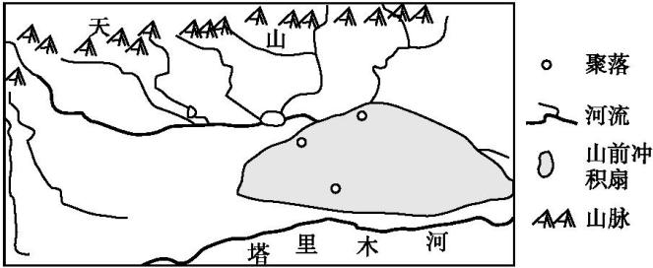
10.图中聚落主要分布在( )
A.天山山脉附近 B.塔里木河沿岸
C.河流上游地区 D.山前冲积扇
11.造成该地区人口容量较小的主要自然资源是( )
A.光热资源 B.矿产资源 C.水资源 D.生物资源
作为 2018 年央视春晚分会场的贵州肇兴侗寨是全国最大的侗族村寨之一,当地分布着面积较广的梯田(如图),梯田浸泡过冬,春季波光粼粼,稻鱼共生,金秋鱼肥稻香,景色怡人。当地在政府引导、企业帮扶下,形成了“稻—鱼—游”的生态产业模式,吸引着八方游客。读图,回答12～13题:
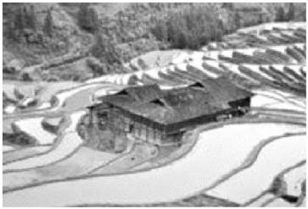
12.形成该生态产业模式的主导因素是( )
A.气候和市场 B.气候和水源
C.土壤和市场 D.劳动力和交通
13.该案例给该省各地“精准扶贫”带来的启示是( )
A.发挥特色优势,加强产业融合 B.完善农田基础设施,扩大种植规模
C.引进稻鱼模式,提高旅游收益 D.加强政策扶持,发展绿色产品加工
“比比皆是的焦炭工厂不断冒着黑烟,铸造厂也不停排出红褐色的污水,还有飘浮在空气中的悬浮粒子,使得户外一切都蒙上一层黑灰。洁白的衣物穿出门去,不一会儿便成为灰色。红瓦白墙,绿草如茵的家园,更是遥不可及的梦想。而沿岸化学工厂林立的莱茵河,更犹如一道被6万多种不同化学药品调成的鸡尾酒。”据此回答14～15题:
14.材料中描述的污染类型有( )
①大气污染 ②水污染 ③固体废弃物污染 ④热污染
A.①② B.③④ C.①③ D.②④
15.鲁尔区(盛行西南风)钢铁工业布局时从环境因素考虑,图中所示最合理的模式是(阴影部分表示工业区,非阴影部分表示居民区)( )
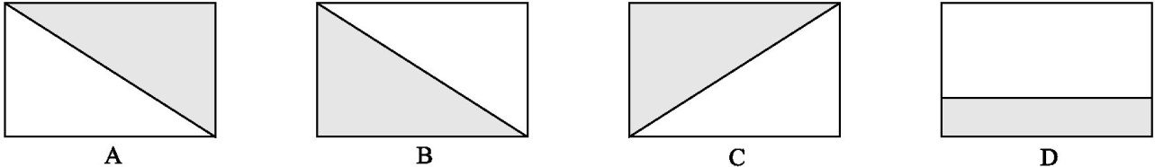
16.湿地主要是指沼泽、泥炭地、河流、湖泊、海岸带以及人工水田、水库和池塘等水较浅的区域。湿地的功能或用途应是( )
A.扩大耕地的后备资源 B.当地径流的调节系统
C.难以利用的淡水资源 D.扩建城区的理想用地
17.下列四组城市,按6月22日各地正午太阳高度由大到小排列的是( )
A.汕头 海口 北京 伦敦 B.海口 汕头 北京 伦敦
C.伦敦 北京 汕头 海口 D.汕头 海口 伦敦 北京
“明修栈道,暗度陈仓”中的“栈道”是指褒斜古道。此道始建于殷周,是古代关中通往汉中、蜀地最著名的交通要道,也是中国最早在悬崖峭壁上开凿的道路之一。东汉永平年间,工匠采用“火焚水激”法在此道上开凿穿山隧洞。下图示意褒斜古道线路。据此回答18～20题:
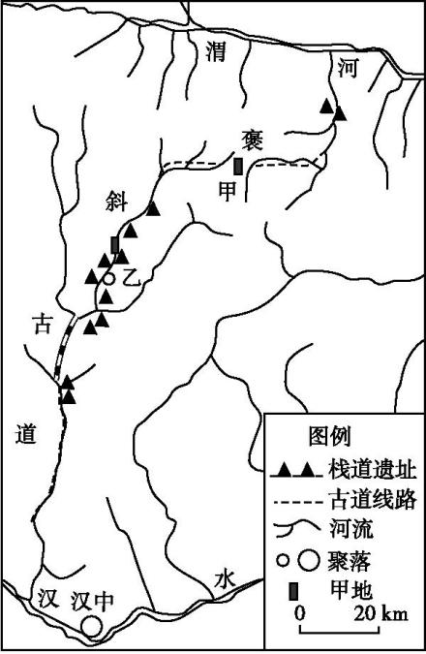
18.与“火焚水激”法相似的外力作用是( )
A.风化作用 B.侵蚀作用 C.搬运作用 D.堆积作用
19.在甲地修路时,古人采取的对策是( )
A.沿河成路 B.陡峻盘旋 C.岭横越垭 D.险绝而栈
20.古代褒斜古道修通的地理意义是( )
A.乙地发展为区域经济文化中心 B.方便成都与长安间的钱粮运输
C.连接了八百里秦川与四川盆地 D.增加通往汉中的交通运输方式
第二部分 非选择题
二、非选择题(本大题共2小题,共40分)。
21.青海湖流域位于青藏高原东北部内流区,流域内资源环境独特。根据下列材料,结合所学知识,回答下列问题:(20分)
材料一 青海湖流域示意图。
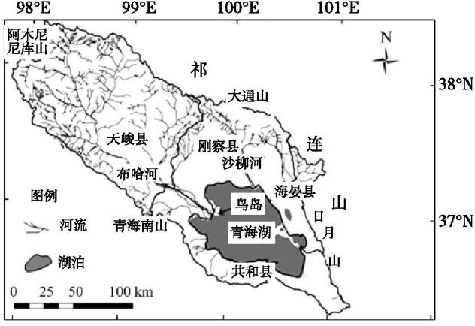
材料二 青海湖流域2009～2011年土地利用结构及动态变化表(单位:%)。
土地利用类型 | 耕地 | 林地 | 草地 | 水域 | 人工用地 | 未利用地
2009年 | 1.59 | 2.72 | 67.87 | 16.22 | 0.30 | 11.30
2010年 | 1.47 | 2.83 | 68.47 | 16.12 | 0.30 | 10.81
2011年 | 1.47 | 2.84 | 68.47 | 16.12 | 0.29 | 10.81
2009～2011年  变化率 | -0.12 | 0.12 | 0.6 | -0.1 | -0.01 | -0.49
材料三 青海湖是国家级自然保护区,以保护青海湖湿地以及鸟类资源及其栖息地为主,是我国最早被列入国际重要湿地名录的保护区。但青海湖区目前存在湖区水位下降且水质恶化,周边沙化面积扩大,湿地面积逐渐减少等生态环境问题。
(1)青海湖属 (填“淡”或“咸”)水湖,湖水损耗的主要自然途径是 。(4分)
(2)青海湖位于 高原;该高原由于地势 ,空气稀薄,白天大气削弱作用弱,晚上大气 作用弱,因此气温日较差大。(4分)
(3)根据材料二,分析青海湖流域主要土地利用类型的变化及原因。(6分)

(4)简析青海湖鸟岛成为候鸟重要栖息地的原因。(6分)

22.下图是“欧洲地形分布示意图”。读图,回答下列问题:(20分)
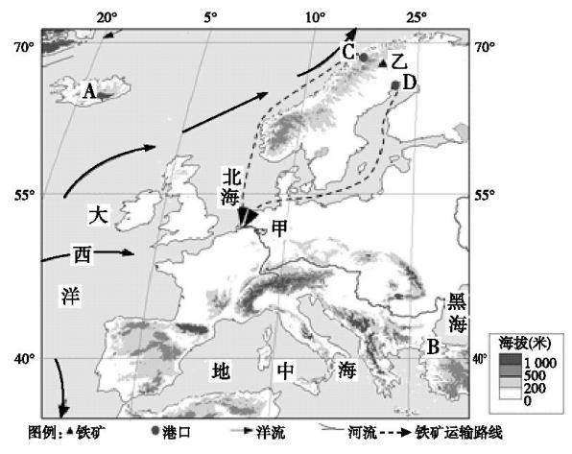
(1)图中A岛屿地处板块的 (填“生长”或“消亡”)边界, (能源)资源丰富。(4分)
(2)图中B为亚洲和欧洲的分界线 海峡,沿岸自然带为
。(4分)
(3)乙城市是世界最大的铁矿之一,通过C、D两个港口将矿砂运抵甲工业区,试分析乙城市矿砂选择用海运的原因。(6分)

(4)由于过度开采使乙城市面临崩溃的危机。请问乙城市今后发展过程中可借鉴甲工业区哪些成功经验?(6分)

参考答案
一、单项选择题
1.B 进入火星轨道的“凤凰号”不属于地月系,也不属于河外星系,但仍在太阳系中。
2.C 不同的地质作用导致不同地貌的形成。三角洲是流水沉积作用而成,黄土高原是“风吹来的高原”,由风力沉积作用形成,沙丘则是风力搬运沉积而成,它们都是由外力作用形成的。海沟是由板块之间挤压碰撞形成的。
3.D RS是对遥感图像进行处理获取数据,就是对现状数据的获取。GIS是对数据进行处理的数据库,可以根据需要进行分析处理。GPS主要是定位、导航、授时、测速及大地基准面的测量等功能。所以,监测森林火情需要RS;只是对土地利用现状的调查,用RS就可以了;设计线路需要GIS;测量珠峰需要GPS。
4.D 本题主要考查气候类型的判读。A图雨热不同期,为地中海气候;B图夏季高温多雨、冬季寒冷干燥,最冷月均温低于0°C,为温带季风气候;C图终年高温多雨,为热带雨林气候;D图终年温和湿润,为温带海洋性气候。
5.D 由于水分的差异,北京到乌鲁木齐的植被变化体现的是由沿海向内陆的地域分异规律; 横断山区由山麓到山顶的植被变化体现的是山地的垂直地域分异规律;塔里木盆地的绿洲,体现的是自然带的非地带性;由于热量的差异,海口到哈尔滨的植被变化体现的是由赤道向两极的地域分异规律(纬度地带性)。
6.B 7.A 第6题,此题考查水循环的环节。a、d是蒸发,b、e是降水,c是水汽输送,f是下渗,g是地表径流,h是地下径流。生态透水砖主要功能是透水,促进水分下渗。第7题,c环节指水汽输送,其主要动力是风。
8.C 9.A 第8题,读材料信息可知,居民外迁的主要原因是随着经济和城市的发展,用水量增加,导致当地水资源逐渐匮乏、绿洲萎缩、土地荒漠化。C项正确。第9题,古城居民外迁,是因为当地自然环境恶化,环境承载力降低,人口合理容量降低。
10.D 11.C 第10题,读图可知,聚落主要集中在山前冲积扇。第11题,当地气候干燥,人口聚居的限制条件是水资源不足,所以造成该地区人口容量较小的主要自然资源是水资源。
12.A 13.A 第12题,材料中显示冬季浸泡,春季稻鱼共生,金秋鱼肥稻香,显示了农业的季节变化,属于气候因素;而开展“稻—鱼—游”的生态产业模式,是适应当今游客对自然—人文—天人合一景观的猎奇旅游需求,因此,市场是该类模式的主导因素。故选A。第13题,结合上题,该省的“稻—鱼—游”生态产业模式,是依据社会发展需要并结合当地的特色优势,将旅游业、农业、其他相关产业融合在一起的发展模式,是“精准扶贫”的成功典例,据此,启示该省各地“精准扶贫”都要发挥特色优势,加强产业融合。故选 A。
14.A 15.A 第14题,“黑烟”“悬浮粒子”描述的是大气污染,“红褐色的污水”是水污染。所以选A。第15题,钢铁工业会产生大气污染,鲁尔区盛行西南风,工业区应布局在盛行风的下风向,污染较小,故选A。
16.B 湿地的主要功能有调节气候、调节径流、净化水质、维护生物多样性等,生态效益显著,不可随意占用或破坏。故选B。
17.A 6月22日时,正午太阳高度的纬度变化规律是:由北回归线向南北两侧递减。汕头(23.5°N)、海口(20°N)、北京(40°N)、伦敦(51°N),正午太阳高度由大到小应为汕头、海口、北京、伦敦。
18.A 19.C 20.B 第18题,“火焚水激”法就是先用火烧石,待石温很高时用凉水激冲,岩石因热胀冷缩而裂开。这种在温度变化下岩石产生裂隙,并形成松散物的作用属于风化作用。第19题,图示甲地两侧的河流流向不同,则甲地附近应该是分水岭,且分水岭走向基本与古道垂直;则甲地交通线直接穿越山岭,为了降低工程难度,必然要穿过地势低处,即鞍部或垭口,则对策是岭横越垭。注意图中甲处并无栈道、隧道遗迹,则不可能是险绝而栈;在甲地穿越山岭,也不会是沿河成路。第20题,由“古代关中通往汉中、蜀地最著名的交通要道”可知,古代褒斜古道修通,使成都与长安之间的交通更加便捷,钱粮的运输更为方便,故B正确;从图中可以看出,图中显示的区域经济中心应为汉中,而乙地的聚落规模较小,所以乙地不是区域的中心,故A错误;修建栈道可以连接八百里秦川与四川盆地,但其意义并不仅仅是连接两地,更重要的是加强两地的经济联系,故C错误;古道的修通,只是增加了交通运输线路,交通运输的方式并没有增加,故D错误。
二、非选择题
21.解析:第(1)题,从材料一图中可以看出青海湖是内流湖,只有河流流入,而没有河流流出,参与陆地内循环,因此湖水损耗的主要自然途径是蒸发,为咸水湖。第(2)题,青海湖在青海省,位于青藏高原,地势高,青藏高原气温日较差大的原因与大气削弱作用弱、大气逆辐射作用弱有关。第(3)题,从青海湖流域2009～2011年土地利用结构及动态变化表中可以看出青海湖流域耕地、水域、人工用地、未利用地比重下降,林地、草地比重增加,由此可以推断可能与实施了退耕还林还草政策有关。第(4)题,青海湖鸟岛成为候鸟重要栖息地的原因可以从食物、天敌、气候等生存环境、人们的保护意识等方面回答。
答案:(1)咸 蒸发(4分)
(2)青藏 高 逆辐射(4分)
(3)耕地、水域、人工用地、未利用地比重下降,林地、草地比重增加;与当地退耕还林还草政策有关。(6分)
(4)地域偏僻孤立,天敌较少;湿地环境,水、食物充裕;夏半年气候温和,适合鸟类繁衍生息;国家级自然保护区,人们爱鸟、护鸟意识强。(任答3点,6分)
22.解析:第(1)题,A岛为冰岛,多火山、地热,为板块生长边界。第(2)题,图中B为亚洲和欧洲的分界线——土耳其海峡,沿岸气候为地中海气候,自然带是亚热带常绿硬叶林带。第(3)题,根据图中信息,乙城距离C、D两个海港近,海运运量大,运费低。第(4)题,甲工业区为德国鲁尔工业区,主要成功经验为:优化产业结构,大力发展新兴工业和第三产业;减轻污染,美化环境;拓展交通,发展科教。
答案:(1)生长 地热(4分)
(2)土耳其 亚热带常绿硬叶林带(4分)
(3)乙城距离海港近;海洋运输运量大,运费低。(6分)
(4)优化产业结构,大力发展新兴工业和第三产业;减轻污染,美化环境;拓展交通,发展科教。(6分)

